Всероссийские дистанционные конкурсы «Уникум»
http://www.unikru.ru/


II Всероссийская дистанционная творческая
викторина-квест

«На неведомых дорожках»

ОТВЕТЫ НА Задания для учащихся 1-2 классов
(максимальное количество баллов – 46)

Дорожка I
«В гостях у сказки»
(максимальное количество баллов - 18)
Определите имена сказочных персонажей, представленных в таблице. За каждую правильно заполненную ячейку таблицы – 1 балл. Если Вы не ошиблись, то сможете найти клад - прочитать по первым буквам имен персонажей зашифрованную поговорку!

№ п/п | Имя сказочного персонажа | Изображение персонажа
 | Дедушка Мороз | 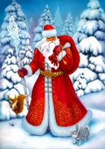
 | Емеля | 
 | Лисичка-сестричка | 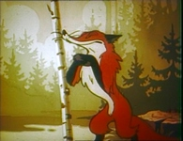
 | Гадкий Утенок | 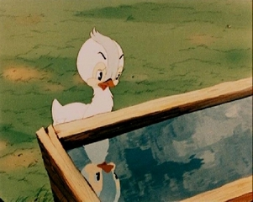
№ п/п | Имя сказочного персонажа | Изображение персонажа
 | Винни Пух | 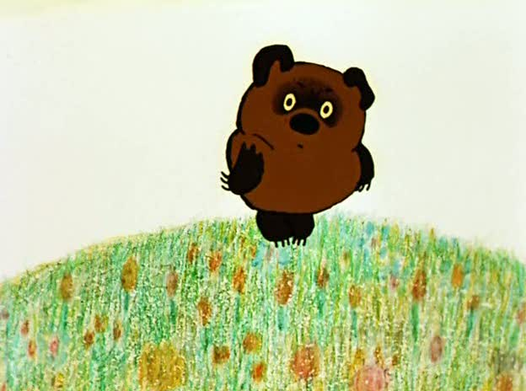
 | Репка | 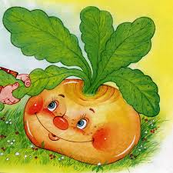
 | Ежик | 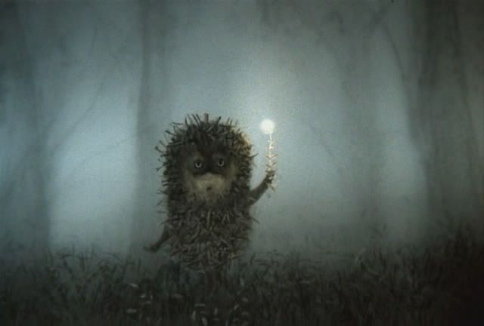
 | Муха Цокотуха | 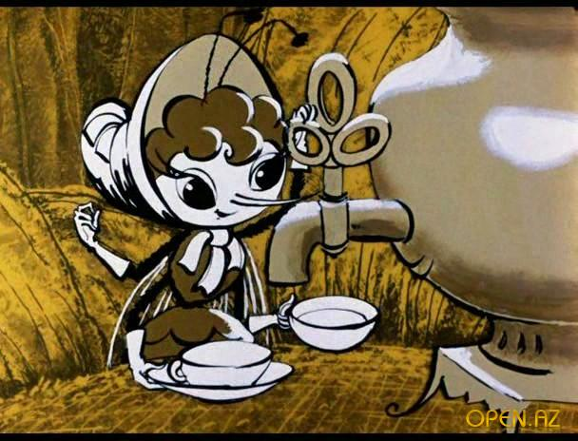
 | Баба Яга | 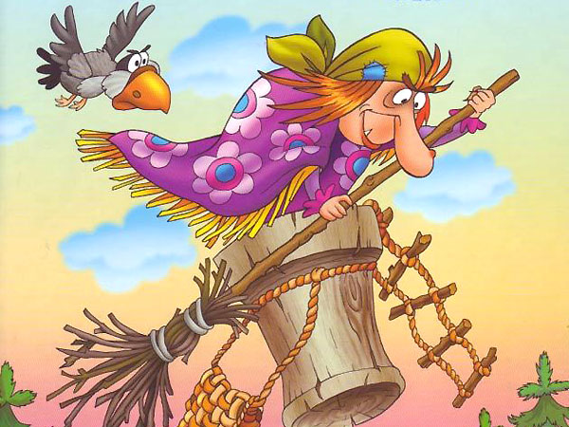
№ п/п | Имя сказочного персонажа | Изображение персонажа
 | Принцесса на горошине | 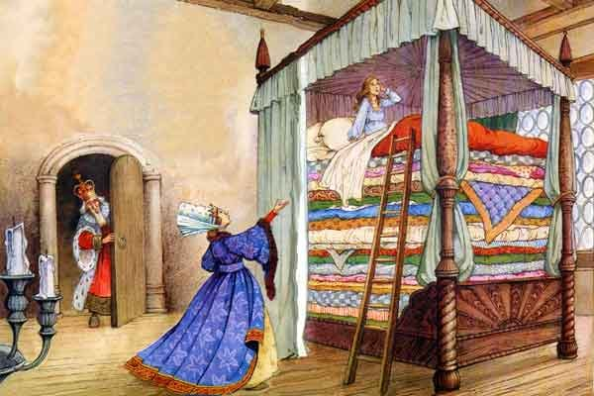
 | Ослик Иа | 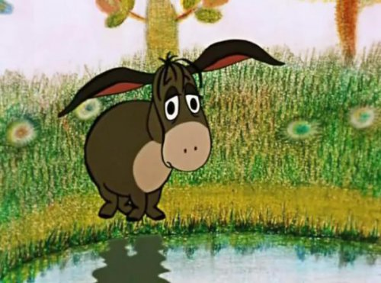
 | Тугарин Змей | 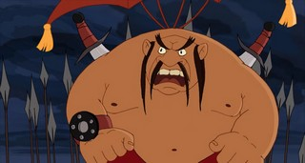
 | Крошка Енот | 
 | Хаврошечка | 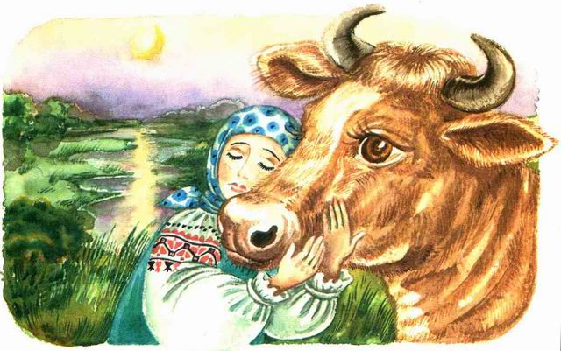
 | Ежик | 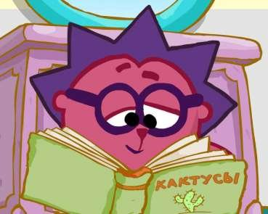
№ п/п | Имя сказочного персонажа | Изображение персонажа
 | Чебурашка | 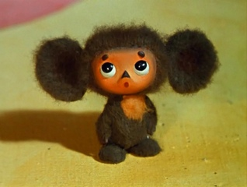
 | Аленушка | 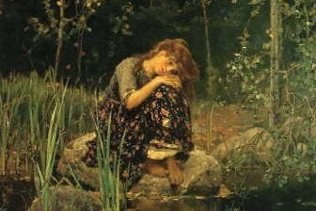
 | Садко | 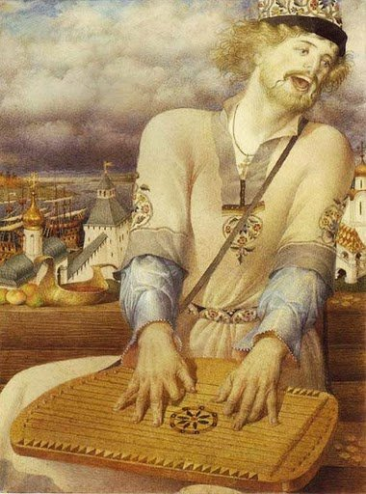

Поговорка: Делу время, потехе час

Дорожка II
«Наше наследие»
(максимальное количество баллов -14)
Определите названия и месторасположение (край, область, населенный пункт) культурных памятников, фотографии которых представлены в таблице. За каждую правильно заполненную ячейку таблицы – 1 балл.

№ п/п | Название культурного памятника | Месторасположение культурного памятника | Изображение памятника культуры
 | Московский Кремль | г.Москва | 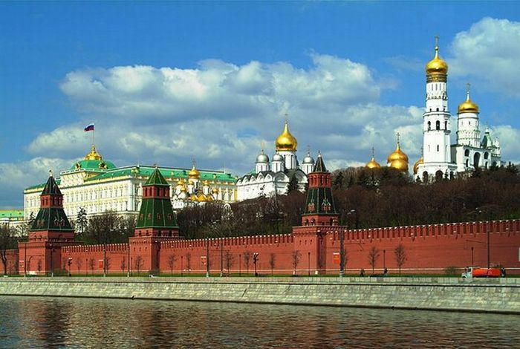
 | Псковский Кремль (Кром) | г.Псков | 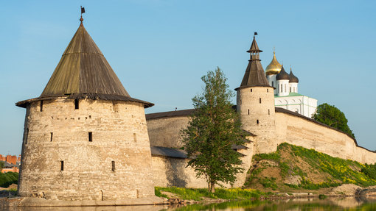
 | Казанский Кремль | г.Казань | 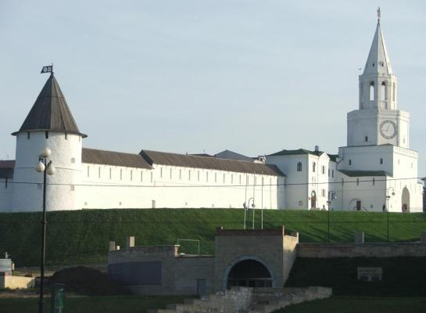
 | Памятник Минину и Пожарскому | г.Москва  Красная площадь | 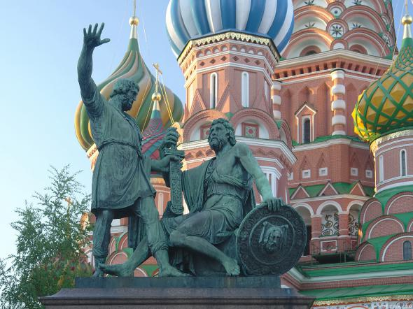
 | Дворцово-парковый ансамбль Петергоф (Петродворец) | г.Санкт-Петербург,  Петергоф | 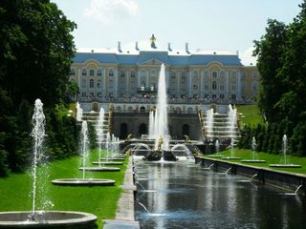
 | Памятник затопленным кораблям | г. Севастополь | 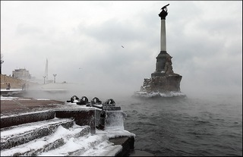
 | Храм Христа Спасителя | г.Москва | 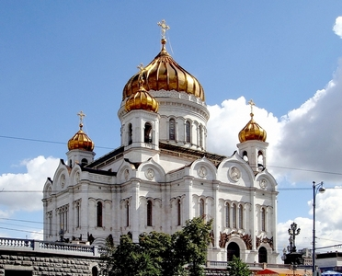

Дорожка III
«Сокровища языка»
(максимальное количество баллов - 7)

Имена, имена, имена –
В нашей речи звучат неслучайно:
Как загадочна эта страна –
Так и имя – загадка и тайна.

А.Бобров

Дорогой друг! С древнейших времен было известно, что имя имеет серьезное влияние на характер и судьбу его обладателя. Фамилия каждого человека также имеет определенное происхождение. Чаще всего история фамилии связана с судьбой, характером или деяниями Ваших предков. Предлагаем совершить увлекательное путешествие в тайны словесности и узнать значение Вашего имени и фамилии!

Ваше имя | Значение Вашего имени

Ваша фамилия | Значение Вашей фамилии

Дорожка IV
«Моя сказка»
(максимальное количество баллов - 7)

«Если бы у меня был свой собственный мир, в нем все было бы чепухой. Ничего не было бы тем, что есть на самом деле, потому что все было бы тем, чем оно не является, и наоборот,
оно не было бы тем, чем есть,
а чем бы оно не было, оно было».
Льюис Кэрролл, «Алиса в стране чудес»

Попробуйте сочинить свою сказку! Вы можете выбрать персонажа любой известной сказки и поместить его в другую сказку, в которой он должен активно действовать. Пусть положительные герои станут отрицательными и наоборот. Только представьте, как может круто измениться сюжет! Например, в Вашей сказке Золушка может стать невестой Буратино, а Конек-Горбунок подружиться с Гулливером, Мальвина может быть озорной, а Лисица простоватой!

Советы сочинителю сказок:
- Хорошо бы начать сказку с невероятного происшествия.
- Сюжет сказки должен учить чему-то хорошему, доброму, вечному.
- Напряжение сюжета должно нарастать, а потом вдруг неожиданно разрядиться.
- Желательно, чтобы сказку сопровождала красочная иллюстрация.
- Можно в сказку вставлять стихи.

Критерии оценки работ:
- Оригинальность сюжета и новизна авторской идеи;
- Богатство воображения и творческий подход автора в раскрытии темы;
- Выразительность иллюстрации;
- Соответствие формальным требованиям: не более 1 страницы текста, кегль 12.

До следующих встреч!

